# 泡泡龙任务4

## 任务要点

1. 添加可以给对手增加泡泡或消除自己泡泡的特殊泡泡，添加到泡泡栏处。

2． 游戏规则说明

3. 开始界面

## 1.2 任务内容

* 当玩家爆掉多于3个泡泡时，多于3个的部分将被作为附加奖励而增加至泡泡栏。在泡泡栏7个小泡泡会合并成为1个大泡泡。每次使用泡泡时，使用最上面的1个（大或小的泡泡）。
* 游戏规则制作

## 1.3 任务实现

**实现效果：**

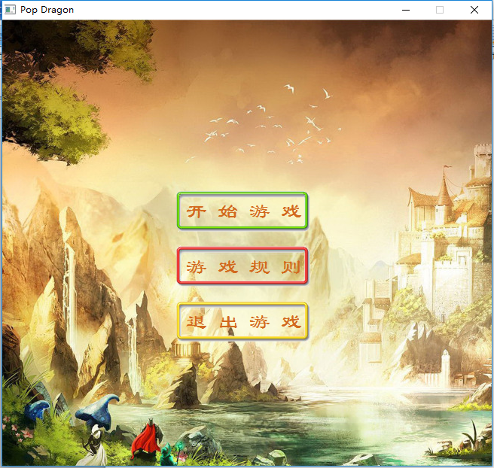

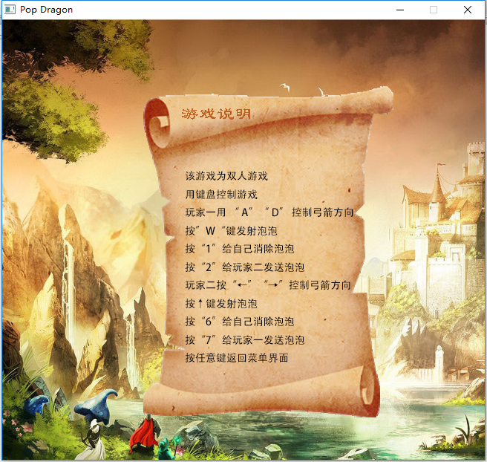

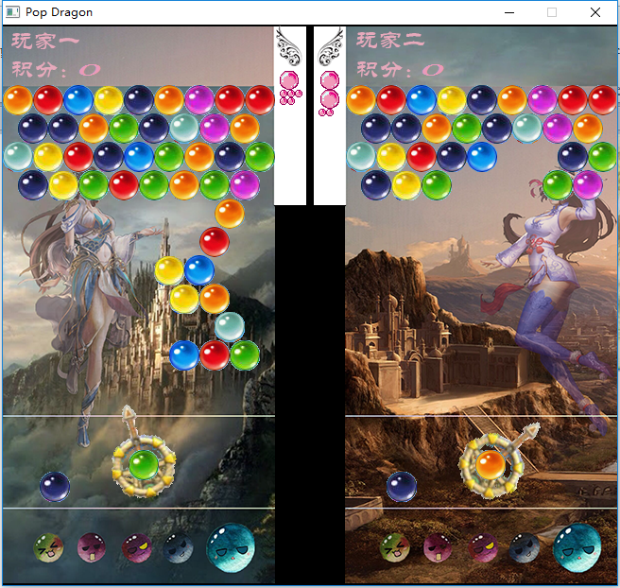

**核心代码：**

今天的任务比较简单。